BÀI TẬP CĐ TRÒN ĐỀU
CÂU HỎI ÁP DỤNG LÍ THUYẾT.
C1. Chuyển động tròn đều là gì ? Hãy nêu ba ví dụ về chuyển động tròn đều ?
C2. Nêu những đặc điểm của véctơ vận tốc trong chuyển động tròn đều ?
C3. Tốc độ góc là gì ? Tốc độ góc được xác định như thế nào ?
C4. Viết công thức liên hệ giữa tốc độ dài và tốc độ góc trong chuyển động tròn đều ?
C5. Chu kì của chuyển động tròn đều là gì ? Viết công thức liên hệ giữa chu kì và tốc độ góc ? Có một bánh xe quay  vòng trong thời gian 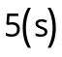. Hãy tìm chu kì quay của bánh xe và nêu công thức tổng quát tính chu kì khi biết số vòng quay trong thời gian  ?
C6. Tần số của chuyển động tròn đều là gì ? Viết công thức liên hệ giữa chu kì, tần số và tần số góc ? Nếu ta tăng tần số góc thì chu kì sẽ như thế nào ?
C7. Nêu những đặc điểm và viết công thức tính gia tốc trong chuyển động tròn đều ?
BÀI TẬP ÁP DỤNG
Câu 1. trống các đại lượng chưa biết trong bảng dưới đây ?

STT | Góc ở tâm | Cung tròn bị chắn | Bán kính vòng tròn
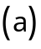 | ……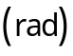 | 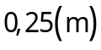 | 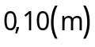
 | 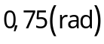 | ……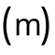 | 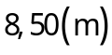
 | ……. (độ) | 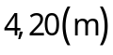 | 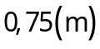
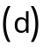 | 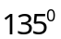 | 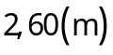 | ……

Câu 2. Vành ngoài của một bánh xe ô tô có bán kính là 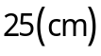. Tính tốc độ góc và gia tốc hướng tâm của một điểm trên vành ngoài của bánh xe khi ô tô đang chạy với tốc độ dài 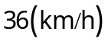 ?
ĐS: 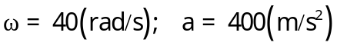.
Câu 3. Một bánh xe có đường kính  lăn đều với vận tốc . Tính gia tốc hướng tâm của một điểm trên vành bánh xe và một điểm cách vành bánh xe bán kính bánh xe ?
ĐS: 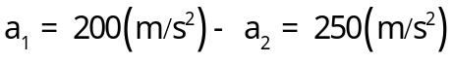.
Câu 4. Một đĩa tròn có bán kính 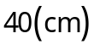, quay đều mỗi vòng trong 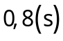. Tính tốc độ dài và tốc độ góc, gia tốc hướng tâm của một điểm A nằm trên vành đĩa ? ĐS: 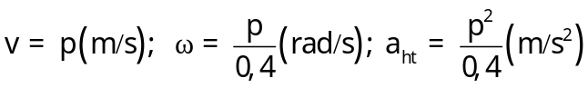.
Câu 5. Một đồng hồ có kim giờ dài 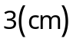, kim phút dài 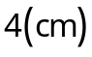. Tính tốc độ dài và tốc độ góc của điểm ở đầu hai kim và so sánh tốc độ góc của hai kim và tốc độ dài của hai đầu kim ? ĐS: 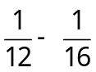.
Câu 6. So sánh vận tốc góc, vận tốc dài và gia tốc hướng tâm của một điểm A nằm ở vành ngoài và một điểm B nằm ở chính giữa bán kính của một đĩa tròn quay đều quanh trục đi qua tâm đĩa ?
ĐS: 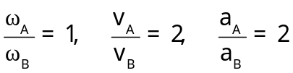.
Câu 7. Một bánh xe bán kính 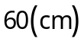 quay đều  vòng trong thời gian 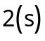. Tìm chu kì, tần số, tốc độ góc, tốc độ dài và gia tốc hướng tâm của nó ?
ĐS: .
Câu 8. Một điểm A nằm trên vành bánh xe chuyển động với vận tốc 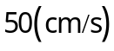, còn điểm B nằm cùng bán kính với điểm A chuyển động với vận tốc 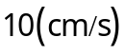. Cho . Hãy xác định vận tốc góc và bán kính của xe ? ĐS: 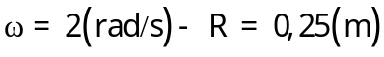.
Câu 9. Mặt Trăng quay một vòng Trái Đất hết  ngày – đêm. Tính tốc độ góc của Mặt Trăng quay quanh Trái Đất ? ĐS: 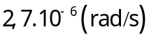.
Câu 10. Một vệ tinh nhân tạo ở độ cao 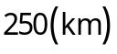 bay quanh Trái Đất theo một quỹ đạo tròn. Chu kì của vệ tinh là  phút. Tính tốc độ góc và gia tốc hướng tâm của vệ tinh ? Cho bán kính Trái Đất là 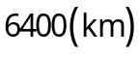.
ĐS: 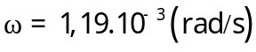 và 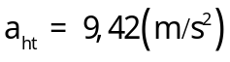.
Câu 11. Một vệ tinh nhân tạo của Trái Đất chuyển động theo quỹ đạo tròn cách mặt đất 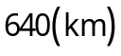. Thời gian đi hết một vòng là  phút. Cho bán kính Trái Đất là . Tính vận tốc dài và gia tốc hướng tâm của vệ tinh ? ĐS: 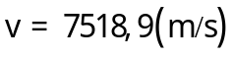 và 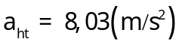.
Câu 12. Tính gia tốc của Mặt Trăng chuyển động xung quanh Trái Đất. Biết khoảng cách giữa Trái Đất và Mặt Trăng là 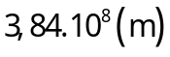 và chu kì là  ngày đêm. ĐS: 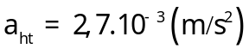.
Câu 13. Cho các dữ kiện sau:
● Bán kính trung bình của Trái Đất là 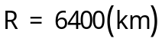.
● Khoảng cách giữa Trái Đất và Mặt Trăng là 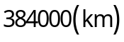.
● Thời gian Trái Đất tự quay quanh một vòng của nó là  giờ.
● Thời gian Mặt Trăng quay một vòng quanh Trái Đất là 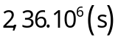.
Hãy tính:
a/ Gia tốc hướng tâm ở một điểm ở xích đạo ?
b/ Gia tốc hướng tâm của Mặt Trăng trong chuyển động quanh Trái Đất ?
ĐS: 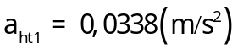 và 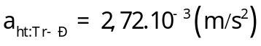.
Câu 14. Một đĩa tròn quay đều quanh một trục đi qua tâm đĩa. So sánh tốc độ góc, tốc độ dài và gia tốc hướng tâm của một điểm A và của một điểm B nằm trên đĩa với điểm A nằm ở mép đĩa, điểm B nằm ở chính giữa bán kính R của đĩa. ĐS: .
Câu 15. Chiều dài kim phút của một đồng hồ dài gấp  lần kim giờ của nó.
a/ Tìm tỉ số giữa tốc độ góc và tỉ số giữa tốc độ dài của hai kim ?
b/ Vận tốc dài ở điểm đầu kim giây gấp mấy lần vận tốc dài ở đầu kim giờ ? Giả sử rằng chiều dài kim giây gấp  lần kim giờ. ĐS: .
Câu 16 Vệ tinh nhân tạo của Trái Đất ở độ cao  bay với vận tốc 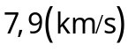. Tính tốc độ góc, chu kì, tần số của nó ? Coi chuyển động là tròn đều và bán kính Trái Đất bằng .
ĐS: 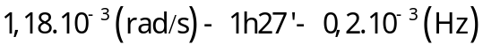.
Câu 17. Trong một cuộc thử nghiệm, một ô tô chạy với tốc độ dài không đổi trên một đường băng tròn. Biết rằng bán kính quỹ đạo của ô tô chuyển động là 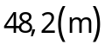 và gia tốc của nó là 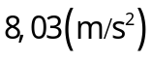. Hãy tính tốc độ dài của ô tô ? ĐS: 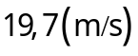.
Câu 18. Một ô tô có bánh xe với bán kính 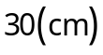, chuyển động đều. Bánh xe quay đều vòng/giây và không trượt. Tính vận tốc của ô tô ?
ĐS: 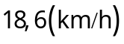.
- Một chiếc xe chuyển động đều, vận tốc . Khi đó một điểm trên vành xe vạch được một cùng  sau 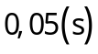. Xác định bán kính bánh xe, số vòng quay được trong 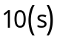 ?
ĐS: 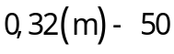vòng.
- Một người đi bộ qua cầu AB (AB là một cung tròn tâm O) với vận tốc 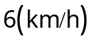 trong phút. Biết góc hợp bởi vận tốc tại A với đường thẳng AB là . Xác định độ lớn gia tốc hướng tâm người ấy khi qua cầu ?
ĐS: 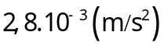.
O
A
B
- Một bánh xe quay đều quanh trục O. Một điểm A nằm ở vành ngoài bánh xe có vận tốc 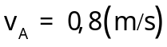 và một điểm B nằm trên cùng bán kính với  có vận tốc 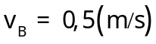 như hình vẽ. Tính vận tốc góc và đường kính bánh xe ?
ĐS: 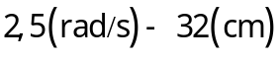.
- Khi đĩa quay đều, một điểm trên vành đĩa chuyển động với vận tốc 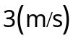, một điểm nằm gần trục quay hơn một đoạn 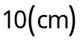 có vận tốc 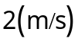. Xác định tần số, chu kì đĩa và gia tốc hướng tâm của điểm nằm trên vành đĩa ?
ĐS: 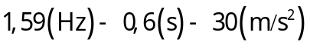.
- Tính vận tốc dài của một điểm nằm trên quỹ tuyến  của Trái Đất khi Trái Đất quay quanh trục của nó. Biết bán kính Trái Đất là ?
ĐS: 

